### v-show 与 v-if 区别

1. v-hsow和v-if的区别：  
   v-show是css切换，v-if是完整的销毁和重新创建。
2. 使用  
   频繁切换时用v-show，运行时较少改变时用v-if
3. v-if=‘false’ v-if是条件渲染，当false的时候不会渲染

### 绑定 class 的数组用法

* 对象方法 v-bind:class="{'orange': isRipe, 'green': isNotRipe}"
* 数组方法v-bind:class="[class1, class2]"
* 行内 v-bind:style="{color: color, fontSize: fontSize+'px' }"

### 计算属性和 watch 的区别

计算属性是自动监听依赖值的变化，从而动态返回内容，监听是一个过程，在监听的值变化时，可以触发一个回调，并做一些事情。  
所以区别来源于用法，只是需要动态值，那就用计算属性；需要知道值的改变后执行业务逻辑，才用 watch，用反或混用虽然可行，但都是不正确的用法。  
**说出一下区别会加分**  
computed 是一个对象时，它有哪些选项？  
computed 和 methods 有什么区别？  
computed 是否能依赖其它组件的数据？  
watch 是一个对象时，它有哪些选项？

1. 有get和set两个选项
2. methods是一个方法，它可以接受参数，而computed不能，computed是可以缓存的，methods不会。
3. computed可以依赖其他computed，甚至是其他组件的data
4. watch 配置  
   handler  
   deep 是否深度  
   immeditate 是否立即执行

**总结**

当有一些数据需要随着另外一些数据变化时，建议使用computed。  
当有一个通用的响应数据变化的时候，要执行一些业务逻辑或异步操作的时候建议使用watcher

### 事件修饰符

* 绑定一个原生的click事件， 加native，
* 其他事件修饰符

stop prevent self

* 组合键

click.ctrl.exact 只有ctrl被按下的时候才触发

### 组件中 data 为什么是函数

为什么组件中的 data 必须是一个函数，然后 return 一个对象，而 new Vue 实例里，data 可以直接是一个对象？

因为组件是用来复用的，JS 里对象是引用关系，这样作用域没有隔离，而 new Vue 的实例，是不会被复用的，因此不存在引用对象的问题。

### keep-alive

### 自定义组件的语法糖 v-model 是怎样实现的 根据官方文档介绍，v-model本质上就是语法糖，即利用v-model绑定数据后，其实就是既绑定了数据，又添加了一个input事件监听，如下：

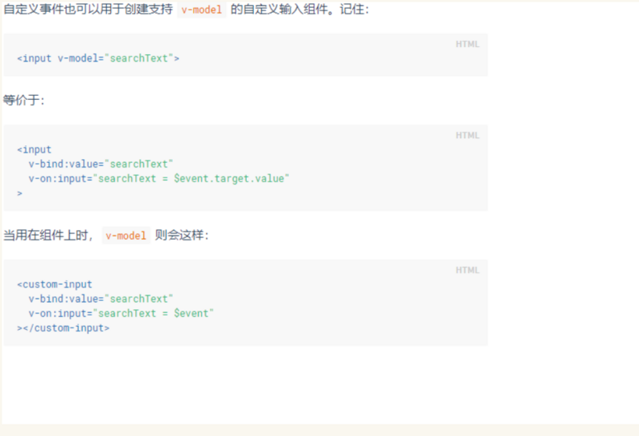

### 怎样理解单向数据流

这个概念出现在组件通信。父组件是通过 prop 把数据传递到子组件的，但是这个 prop 只能由父组件修改，子组件不能修改，否则会报错。子组件想修改时，只能通过 $emit 派发一个自定义事件，父组件接收到后，由父组件修改。  
一般来说，对于子组件想要更改父组件状态的场景，可以有两种方案：  
在子组件的 data 中拷贝一份 prop，data 是可以修改的，但 prop 不能：

**export** **default** {

props: {

value: String

},

data () {

**return** {

currentValue: **this**.value

}

}

}

如果是对 prop 值的转换，可以使用计算属性：

**export** **default** {

props: ['size'],

computed: {

normalizedSize: function () {

return this.size.trim().toLowerCase();

}

}

}

### 生命周期

* 创建前后 beforeCreate/created

在beforeCreate 阶段，vue实例的挂载元素el和数据对象data都为undefined，还未初始化。在created阶段，vue实例的数据对象有了，el还没有。

* 载入前后 beforeMount/mounted

在beforeMount阶段，vue实例的$el和data都初始化了，但还是挂载之前未虚拟的DOM节点，data尚未替换。  
在mounted阶段，vue实例挂载完成，data成功渲染。

* 更新前后 beforeUpdate/updated

当data变化时，会触发beforeUpdate和updated方法。这两个不常用，不推荐使用。

* 销毁前后beforeDestory/destoryed

beforeDestory是在vue实例销毁前触发，一般在这里要通过removeEventListener解除手动绑定的事件。实例销毁后，触发的destroyed。

### 组件间的通信

1. 父子 props/event $parent/$children ref provide/inject
2. 兄弟 bus vuex
3. 跨级 bus vuex provide.inject

**路由的跳转方式**

一般有两种

1. <router-link to='home'> router-link标签会渲染为<a>标签，咋填template中的跳转都是这种；
2. 另一种是编程是导航 也就是通过js跳转 比如 router.push('/home')

### Vue.js 2.x 双向绑定原理

这个问题几乎是面试必问的，回答也是有深有浅。基本上要知道核心的 API 是通过 Object.defineProperty() 来劫持各个属性的 setter / getter，在数据变动时发布消息给订阅者，触发相应的监听回调，这也是为什么 Vue.js 2.x 不支持 IE8 的原因（IE 8 不支持此 API，且无法通过 polyfill 实现）。

### 什么是 MVVM，与 MVC 有什么区别

### nextTick()

在下次 DOM 更新循环结束之后执行延迟回调。在修改数据之后，立即使用这个回调函数，获取更新后的 DOM。

// 修改数据

vm.msg = 'Hello'

// DOM 还未更新

Vue.nextTick(**function** () {

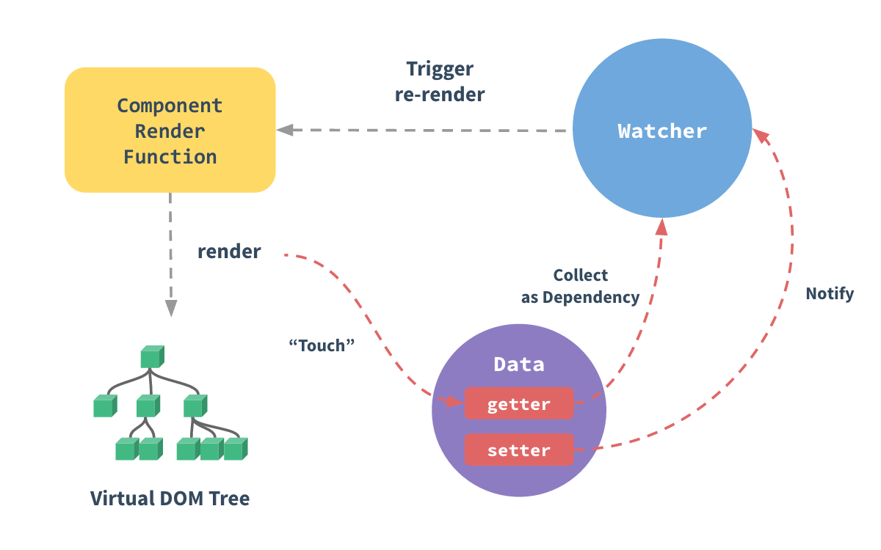 // DOM 更新

})

## vue的原理

Vue的模式是m-v-vm模式，即（model-view-modelView），通过modelView作为中间层（即vm的实例），进行双向数据的绑定与变化。

1. 通过建立虚拟dom树document.createDocumentFragment(),方法创建虚拟dom树。
2. 一旦被监测的数据改变，会通过Object.defineProperty定义的数据拦截，截取到数据的变化。
3. 截取到的数据变化，从而通过订阅——发布者模式，触发Watcher（观察者）,从而改变虚拟dom的中的具体数据。
4. 最后，通过更新虚拟dom的元素值，从而改变最后渲染dom树的值，完成双向绑定

双向绑定的实现

object.defineProperty 方法会直接在一个对象上定义一个新属性，或者修改一个对象的现有属性， 并返回这个对象。

语法：Object.defineProperty(obj, prop, descriptor)

**var** obj = {};

Object.defineProperty(obj,'hello',{

get:**function**(){

//我们在这里拦截到了数据

console.log("get方法被调用");

},

set:**function**(newValue){

//改变数据的值，拦截下来额

console.log("set方法被调用");

}

});

obj.hello//输出为“get方法被调用”，输出了值。

obj.hello = 'new Hello';//输出为set方法被调用，修改了新值

我们可以做到数据的双向绑定：

**var** obj = {};

Object.defineProperty(obj,'hello',{

get:**function**(){

//我们在这里拦截到了数据

console.log("get方法被调用");

},

set:**function**(newValue){

//改变数据的值，拦截下来额

console.log("set方法被调用");

document.getElementById('test').value = newValue;

document.getElementById('test1').innerHTML = newValue;

}

});

//obj.hello;

//obj.hello = '123';

document.getElementById('test').addEventListener('input',**function**(e){

obj.hello = e.target.value;//触发它的set方法

})

## 理解Vue中的Render渲染函数

## VUE一般使用template来创建HTML，然后在有的时候，我们需要使用javascript来创建html，这时候我们需要使用render函数。

render函数return一个createElement组件中的子元素存储在组件实列中 $slots.default 中。

return createElement('h1', this.title); createElement返回的是包含的信息会告诉VUE页面上需要渲染什么样的节点及其子节点。我们称这样的节点为虚拟DOM，可以简写为VNode。

#### createElement 参数

{String | Object | Function}

一个HTML标签字符串，组件选项对象，或者一个返回值类型为String/Object的函数。该参数是 必须的

**子节点** 子节点，可选，String 或 Array

Vue.component('anchored-heading', {

render: **function** (createElement) {

**return** createElement(

'h' + **this**.level, // 标签名称

**this**.$slots.default // 由子节点构成的数组 ) },

props: {

level: {

type: Number,

required: true

}

}

})

## slot插槽

## 单个插槽

当子组件模板只有一个没有属性的插槽时，父组件传入的整个内容片段将插入到插槽所在的 DOM 位置，并替换掉插槽标签本身。

最初在 <slot> 标签中的任何内容都被视为备用内容。备用内容在子组件的作用域内编译，并且只有在宿主元素为空，且没有要插入的内容时才显示备用内容。

#### 命名插槽

solt元素可以用一个特殊的特性name来进一步配置如何分发内容。多个插槽可以有不同的名字。  
这样可以将父组件模板中 slot 位置，和子组件 slot 元素产生关联，便于插槽内容对应传递

**作用域插槽scoped slots**

可以访问组件内部数据的可复用插槽(reusable slot)  
在父级中，具有特殊特性 slot-scope 的<template> 元素必须存在，表示它是作用域插槽的模板。slot-scope 的值将被用作一个临时变量名，此变量接收从子组件传递过来的 prop 对象。